Vztlaková síla v kapalině – zápis + příklady na procvičení
Znění Archimedova zákona:
Na těleso ponořené do kapaliny působí svisle vzhůru vztlaková síla.
Velikost vztlakové síly F_{vz} se rovná velikosti gravitační síly působící na kapalinu stejného objemu, jako je objem ponořené části tělesa.
Platí F_{vz} = V ∙ ρ_{k} ∙ g
kde V je objem ponořené části tělesa a ρ_{k} hustota kapaliny, ve které je těleso ponořené.

název | značka | hlavní jednotka | vzorec | další informace
vztlaková síla | F_{vz} | N | F_{vz} = V ∙ ρ_{k} ∙ g | závisí na objemu ponořené části tělesa a na hustotě kapaliny, působí vždy svisle vzhůru
objem ponořené části tělesa v kapalině | V | m³ | z trojúhelníku  V = $\frac{F_{vz}}{ρ_{k}∙g}$ | počítám s objemem, který je ponořený v kapalině
hustota kapaliny, ve které je těleso ponořeno | ρ_{k} | $$\frac{kg}{m^{3}}$$ | z trojúhelníku  ρ_{k} = $\frac{F_{vz}}{V ∙ g}$ | budeme pracovat s různými kapalinami, většinou pracujeme s vodou  ρ_{k} = 1 000 $\frac{kg}{m^{3}}$
gravitační konstanta | g | $$\frac{N}{kg}$$ |  | pamatuj si hlavně, že  g = 10!!!

F_{vz} =
V ∙ ρ_{k} ∙ g

Platí:
- čím větší je objem ponořené části tělesa, tím větší je vztlaková síla, které na těleso v kapalině působí
- čím větší je hustota kapaliny, ve které se těleso nachází, tím větší je vztlaková síla, které na těleso v kapalině působí
- na ničem jiném vztlaková síla nezávisí!
Procvičení:
https://www.youtube.com/watch?v=r-K5J9jRE98

Pro připomenutí převodová řada pro jednotky objemu:
∙ 1 000 ∙ 1 000 ∙ 1 000 ∙ 100
m³ dm³ cm³ mm³ hl l
∙ 10 ∙ 10 ∙ 10
l dl cl ml

- Jak velká vztlaková síla působí na těleso o objemu 50 dm³, které je zcela ponořeno ve vodě. Hustota vody je 1 000 $\frac{kg}{m^{3}}.$

- Jaký je objem zcela ponořeného tělesa, které je ve vodě nadnášeno silou 0,2 kN.
Hustota vody je 1 000 $\frac{kg}{m^{3}}.$

- V dalších příkladech urči, na které těleso ponořené v kapalině působí největší vztlaková síla.
Vždy si řekni: velikost vztlakové síly závisí pouze na objemu ponořené části tělesa (čím větší objem, tím větší síla) a na hustotě kapaliny (čím větší hustota, tím větší vztlaková síla) – nic dalšího tě nezajímá!
Řešení je na konci.

- 2.
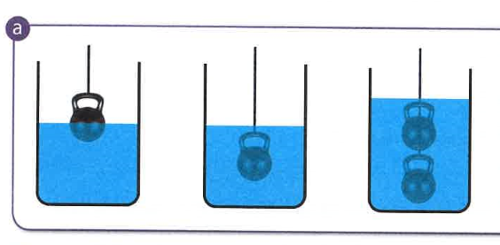
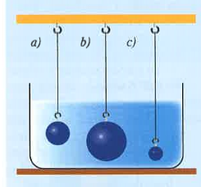 A B C

- obě tělesa jsou ve vodě 4.
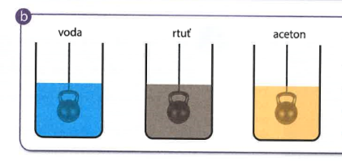
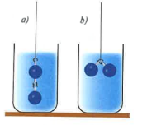

hustota vody = 1 000 $\frac{kg}{m^{3}}$
hustota rtuti = 13 500 $\frac{kg}{m^{3}}$
hustota acetonu = 780 $\frac{kg}{m^{3}}$

Ve vodě jsou ponořeny 3 krychle, které mají stejný objem 1 dm³. Urči, na kterou z nich působí největší vztlaková síla:
- krychle je z hliníku, hustota 2 700$\frac{kg}{m^{3}}$.

- krychle je z oceli, hustota 7 800$\frac{kg}{m^{3}}$.
1 2 3 3. krychle je z bakelitu, hustota 1 200$\frac{kg}{m^{3}}$.

Řešení:
- F_{vz} = 500 N
- V = 0,02 m³

Porovnávání vztlakových sil:
- největší vztlaková síla působí v případě B – těleso má největší objem
- největší vztlaková síla působí v případě C – těleso má největší objem
- na obě tělesa působí stejně velké vztlakové síly – tělesa jsou ve stejné kapalině a mají stejný objem
- tělesa mají stejný objem, ale jsou v různých kapalinách, největší vztlaková síla působí ve rtuti, protože rtuť má největší hustotu
- všechna tělesa mají stejný objem a jsou ve stejné kapalině, takže na ně působí stejně velké vztlakové síly (gravitační síly by byly různě velké, protože tělesa by měla různé hmotnosti, ale na to se nás nikdo neptá)

